MOSTRA DEL CARAVAGGIO A ROMA
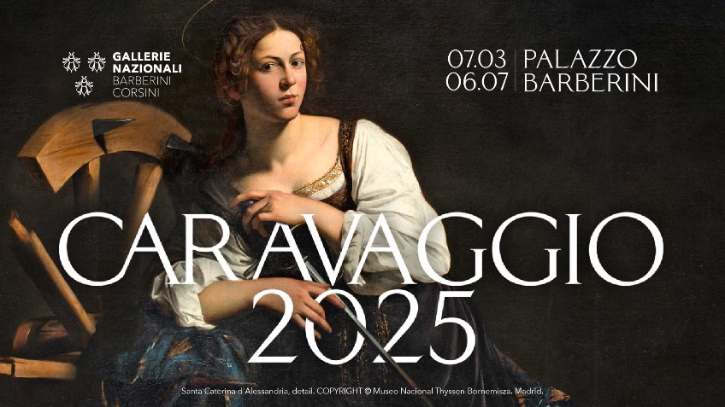
LUNEDÌ 26 MAGGIO

26 MAGGIO LUNEDÌ
Incontro dei partecipanti e partenza nei seguenti luoghi di ritrovo (si prega di presentarsi con 5 minuti di anticipo): Rimini Nord ore 5.00, Valle del Rubicone ore 5.30 e Cesena (Piazzale dell’Accoglienza) ore 5.45. Arrivo a Roma, in viale Petroselli ore 10.45/11.00. Tempo libero per visite individuali o shopping. In alternativa potrete rimanere con accompagnatore per una passeggiata attraverso le vie e le piazze più famose di Roma (con un’ora circa a disposizione per pranzo libero). Passeggeremo per il Ghetto ebraico, il Campidoglio, l’Ara Coeli, Piazza Venezia, Palazzo Chigi, la Galleria Umberto Sordi, la Fontana di Trevi, e il Quirinale. Il tutto compatibilmente all’orario fissato per la mostra, meta principale del nostro viaggio. Attenzione ! Per legge l’accompagnatore non ha il permesso di spiegare al pubblico (pena il ritiro del tesserino). Ritrovo con tutto il gruppo ore 16.00 a Palazzo Barberini via delle 4 fontane n. 13 e visita alla mostra. Il gruppo accederà in due gruppi da 25 pax accompagnati da guida della mostra (durata un’ora). Ore 18.30 partenza per il rientro da viale Washington con arrivo previsto ore 23.30 circa ai rispettivi luoghi di partenza
LA MOSTRA
Dal 7 marzo al 6 luglio 2025, in concomitanza con le celebrazioni del Giubileo 2025, le Gallerie Nazionali di Arte Antica, in collaborazione con Galleria Borghese, con il supporto della Direzione Generale Musei, Ministero della Cultura e col sostegno del Main Partner Intesa Sanpaolo, presentano a Palazzo Barberini Caravaggio 2025, a cura di Francesca Cappelletti, Maria Cristina Terzaghi e Thomas Clement Salomon: un progetto tra i più importanti e ambiziosi dedicati a Michelangelo Merisi detto Caravaggio (1571-1610), con un eccezionale numero di dipinti autografi e un percorso tra opere difficilmente visibili e nuove scoperte in uno dei luoghi simbolo della connessione tra l’artista e i suoi mecenati. Riunendo alcune delle opere più celebri, affiancate da altre meno note ma altrettanto significative, la mostra vuole offrire una nuova e approfondita riflessione sulla rivoluzione artistica e culturale del Maestro, esplorando per la prima volta in un contesto così ampio l’innovazione che introdusse nel panorama artistico, religioso e sociale del suo tempo. Tra le opere in esposizione il Ritratto di Maffeo Barberini recentemente presentato al pubblico a oltre sessant’anni dalla sua riscoperta, ora per la prima volta affiancato ad altri dipinti del Merisi, e l’Ecce Homo, attualmente esposto al Museo del Prado di Madrid che rientrerà in Italia per la prima volta dopo secoli, accanto ad altri prestiti eccezionali come la Santa Caterina del Museo Thyssen-Bornemisza di Madrid, capolavoro già nelle collezioni Barberini che tornerà nel Palazzo che la ospitava, e Marta e Maddalena del Detroit Institute of Arts, per il quale l’artista ha usato la stessa modella della Giuditta conservata a Palazzo Barberini, esposti per la prima volta tutti uno accanto all’altro. La mostra sarà anche l’occasione per vedere di nuovo insieme i tre dipinti commissionati dal banchiere Ottavio Costa, Giuditta e Oloferne di Palazzo Barberini, il San Giovanni Battista del Nelson-Atkins Museum di Kansas City e il San Francesco in estasi del Wadsworth Atheneum of Art di Hartford, e opere legate alla storia del collezionismo dei Barberini, come i Bari del Kimbell Art Museum di Fort Worth, che torna nel palazzo romano dove fu a lungo conservato.
Chiude la selezione l’importante prestito concesso da Intesa Sanpaolo: Martirio di sant’Orsola, ultimo dipinto del Merisi, realizzato poco prima della sua morte.


REGOLAMENTO GRUPPI
- Gruppi (8-25 persone): il biglietto è nominativo,All’ingresso, il visitatore deve esibire:
• il biglietto nominativo.
• un documento di identità originale.L’accesso non sarà consentito se i dati forniti non coincidono con il documento d’identità. In tal caso, nessun rimborso sarà previsto.
- Giorno dedicato alle scuole: lunedì.
- Radioguide: è obbligatorio l’utilizzo di radioguide,

- GUARDAROBA
È obbligatorio il deposito di borse e zaini voluminosi e ombrelli. Trolley e bagagli non sono ammessi.
- ACCESSIBILITÀ
Ingresso privo di barriere architettoniche. E’ vietato l’ingresso ai cani, anche di piccola taglia, fatta eccezione per i cani guida che accompagnano persone ipovedenti o salvo presentazione di un certificato di pet therapy.
- LINK AL SITO UFFICIALE DELLA MOSTRA https://caravaggio2025.barberinicorsini.org/
- COME ARRIVARE Palazzo Barberini. via delle Quattro Fontane, 13 – Roma, Italia
Bus: 53 – 61 – 62 – 63 – 80 – 81 – 83 – 160 – 492 – 590 Metropolitana linea A, fermata Barberini

DETTAGLIO QUOTE:
QUOTA BASE DI PARTECIPAZIONE € 130 (basato su min. 50 paganti)
Acconto all’iscrizione €80- Saldo entro il 26/04/25
LA QUOTA COMPRENDE:
- Bus GT A/R
- Visita guidata alla mostra come da programma
- Biglietto di ingresso
- Auricolari
- Assicurazione medica
- Accompagnatore Myricae
LA QUOTA BASE NON COMPRENDE:
- Mance
- Visite guidate di Roma
- Assicurazione contro le penali di annullamento €8 (comprende assicurazione annullamento per motivi di salute per malattie non recidive, croniche o pregresse e non è mai rimborsabile, condizioni richiedibili in agenzia)
Note: DOCUMENTI: Carta di Identità valida

PENALI IN CASO DI RINUNCIA DEL CLIENTE per qualsiasi motivo come segue:
- 50% fino 20 gg ante partenza
- 70% fino 6 gg ante partenza
- 100% dai 5 gg ante partenza

ORGANIZZAZIONE TECNICA: AGENZIA VIAGGI MYRICAE s.a.s di Silvia Bertani & C. tel. 0547.52486

